Simulationsøvelse med
Kerbal Space Program (KSP)
  - Den nye rumalder – NV, mat/fysik

Installer KSP
Installer demoen ved at følge dette link: https://steamdb.info/app/231410/
Demoen er gammel, så der kan opstå tekniske problemer med installationen.
Sørg for at gå sammen i grupper så mindst en (men helst to) i gruppen kan køre KSP.
Herefter kan I køre tutorial missioner. Vi vil fokusere på at bygge rumskibe og sende op i luften – og altså ikke bruge tid på at få raketter sendt til månen eller andre planeter.


At få data fra KSP
Hele ideen med at bruge simulationen er at få data ud, som kan anvendes til at afprøve hypoteser.
Derfor er det vigtigt at I lærer hvor man kan aflæse data.

Rumskibets parametre

Motorkraft, brændstof og masse
Når musen holdes over en motor, kan dens motorkraft, ”Thrust” aflæses. Der er forskel på motorkraften i atmosfæren (ASL) og i det tomme rum (Vac.).
På samme måde kan brændstofmængden i en brændstoftank aflæses – både selve brændstoffet og den flydende ilt. Desværre er der ikke enhed på…
Massen af hvert komponent ”mass” kan også aflæses. For både masse og brændstof skal man naturligvis lægge alle enhederne sammen for at få totalen. For motorkraft lægges de aktive motorer sammen – der kan nemt være motorer som er i ”reserve”, og ikke tændes fra start.
En ”Solid fuel booster” enhed er både motor og brændstoftank på en gang.
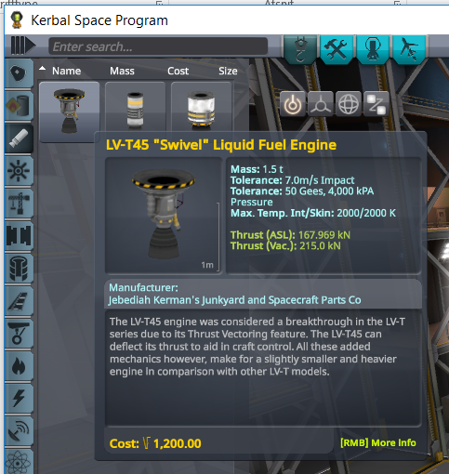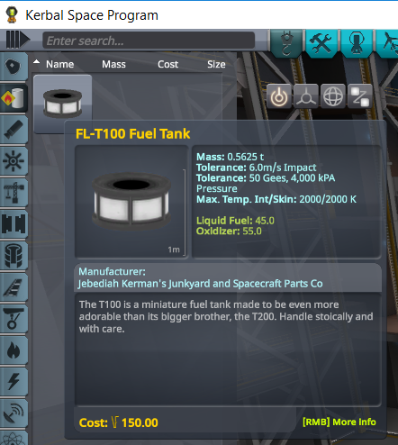

Parametre under flyvning
Når I er i gang med raket-affyringen, er der en række størrelser I kan aflæse.

Hastighed
På ”Nav-ball” findes værdien for rumrakettens hastighed (her 0,0 m/s). 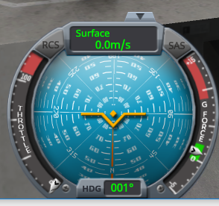

Vinkel
Desuden kan rakettens vinkel aflæses ved den midterste prik. Værdien går fra 90° (lodret) til 0° (vandret), og skifter til den røde halvdel af kuglen når raketten er på vej ned imod jorden.

Motorkraft
På Throttle i venstre side af Nav-ball kan man se hvor stor motor-kraften er (i procent af den tilgængelige motorkraft).

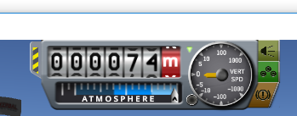

Højde
I toppen af vinduet ser I en højdemåler (her 74 m), som også angiver hvor tyk atmosfæren er i denne højde (blå farve). Bemærk at højden er i forhold til havoverfladen, derfor starter raketten over 0 m.
Der er også en grov hastighedsmåler, den angiver hastigheden i forhold til højden.

Afstand
Når et objekt er landet (kræver faldskærm!) kan man i ”Tracking Station” bygningen se hvor langt væk den har bevæget sig.

Hypoteser og data

Ideer til undersøgelser
I kan for eksempel aflæse hastigheden eller højden på forskellige tidspunkter efter opsendelse.
Eller se på hvordan den maksimale højde ændres ved ændring af motorkraft, rumskibets masse, brændstofmængde eller vinkel for flyvning.
Man kunne lave de samme ændringer, men så se på hvor langt fra rumstationen raketten når at flyve.

Hvilke hypoteser kan I opstille?
Beskriv kort jeres hypoteser. Skriv efter hver hypotese en teoretisk begrundelse – hvorfor kan man forvente at den holder? Hvad er jeres model?
Hypoteser her

Data
Angiv relevante data for hver måling, opstil dem i tabel.
HUSK at arrangere data i serier – dvs. ændring af (helst) kun et parameter for hver måling.
Tabeller med data her

Konklusion

Resultater
Sammenlign jeres data med hypoteserne, beskriv sammenhængen. Hvis der ikke er sammenhæng, så skriv hvad forklaringen kan være. Måske støder I ind i at nogle hypoteser ikke kan undersøges alligevel, så konkluderer I bare det.
Undersøg også om jeres data viser andre sammenhænge end dem, I har forudset med hypoteser.
Skriv om alle de sammenhænge I kan finde.
Resultater her

Fejlkilder
Hvad kan der være gået galt? Nævn her alt hvad der kan være af forskelle på to målinger, ud over den parameter I har valgt at ændre.
Fejlkilder her

